Выдавливание и выризание текстом
В СолидВоркс имеется возможность писать объемным текстом прямо на моделях, в этой статье мы рассмотрим, как это сделать. Работать с объемными шрифтами мы будем учиться, создавая табличку «WELCOME».
Для начала запустим программу, выберем режим деталь, и создадим подобный эскиз.
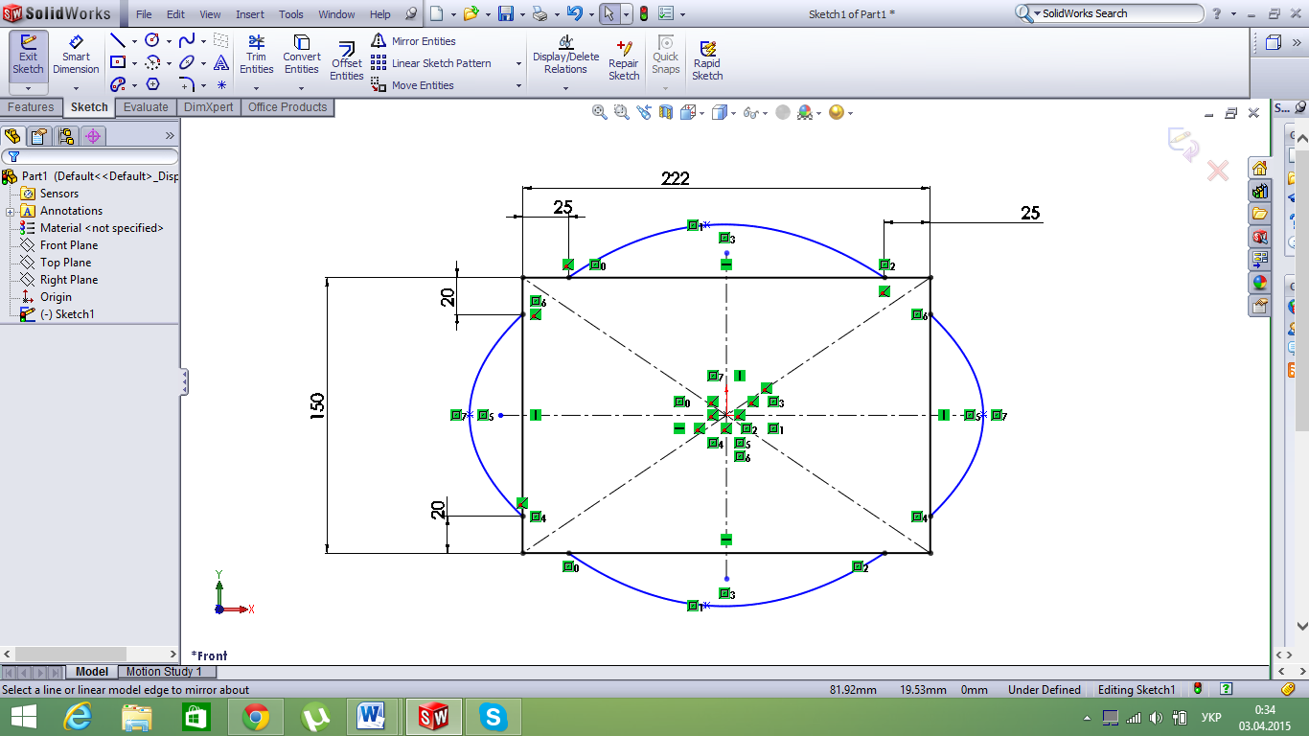
Далее вытянем этот эскиз на 10мм. 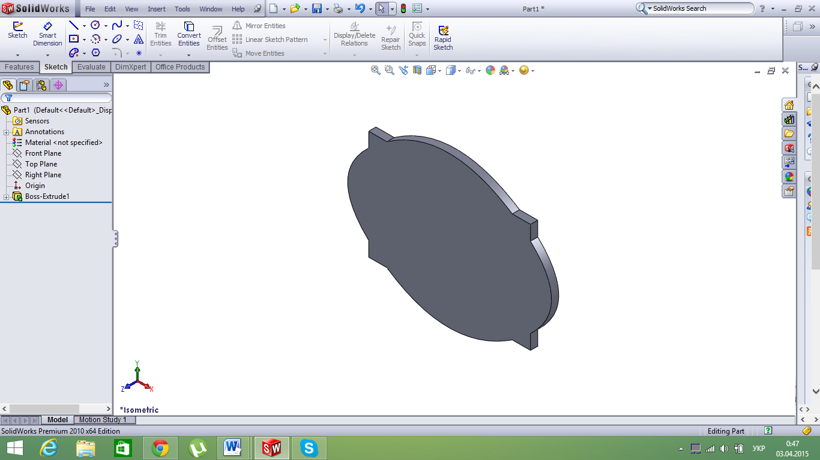
Воспользуемся инстрементом «ТЕКС». Для работы с инструментом необходимо выбрать вдоль чего будет расположен текст. Есть 3 варианта выбора:
- Кромка;
- Линия
- Плоскость.
В нашем случае лучше всего будет использовать кривую нарисованную при помощи команды «SPLINE».
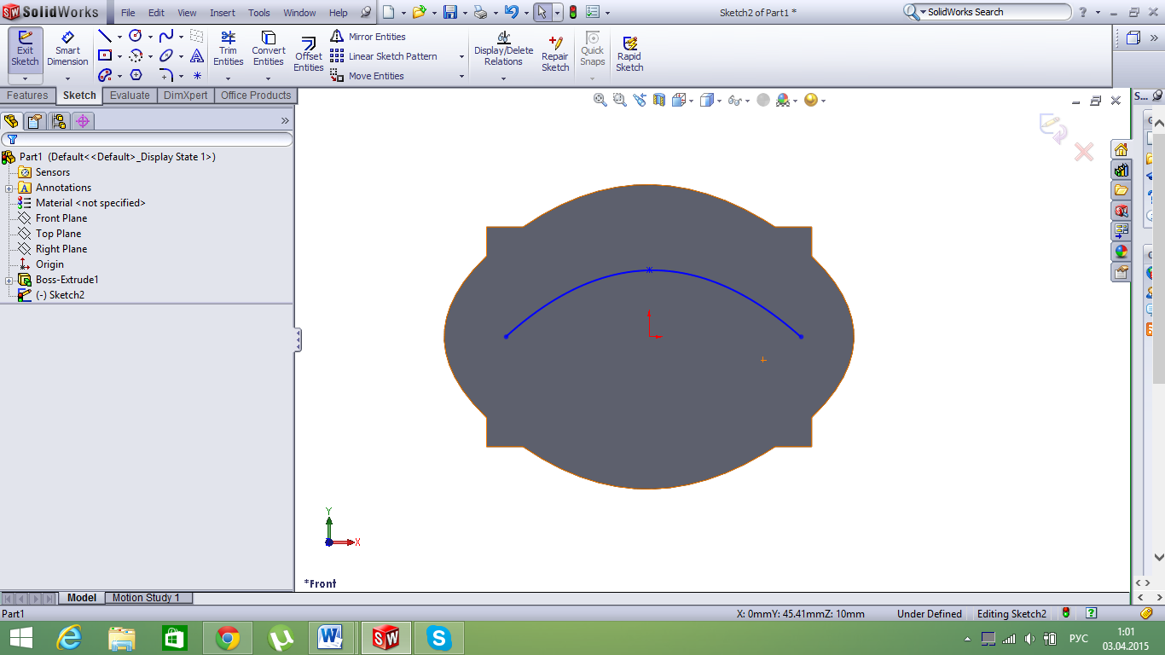
Далее кликнем на пиктограмму «ТЕКСТ». В окне выбора направления выбираем нарисованную кривую, а во втором окне вводим текст. Нажав на кнопку “Font” вы можете изменить свойства текста, а именно поменять его размер, сам шрифт, и другие стандартные параметры.
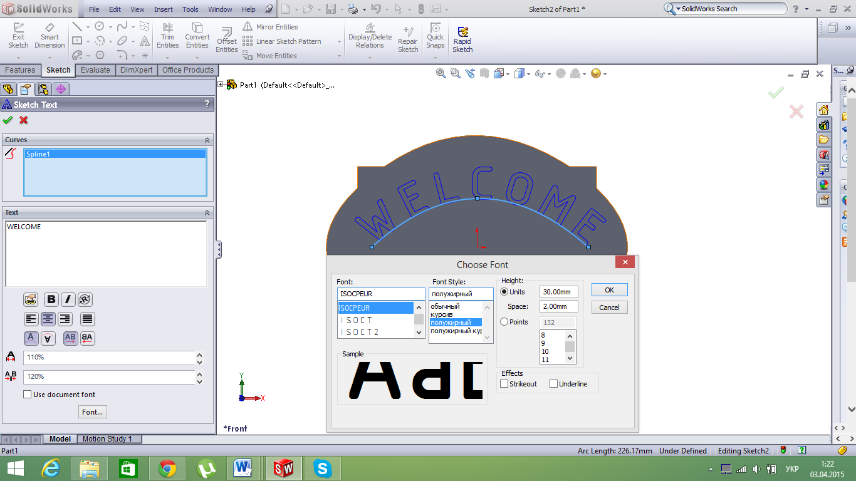
Далее подтверждаем все изменения, Удаляем кривую, ведь если не сделать, то будет невозможна работа с объемным текстом.
Теперь мы можем создать объемный текст при помощи инструмента «ВЫТЯНУТАЯ БОБЫШКА». Вытягивать будем на 5мм.
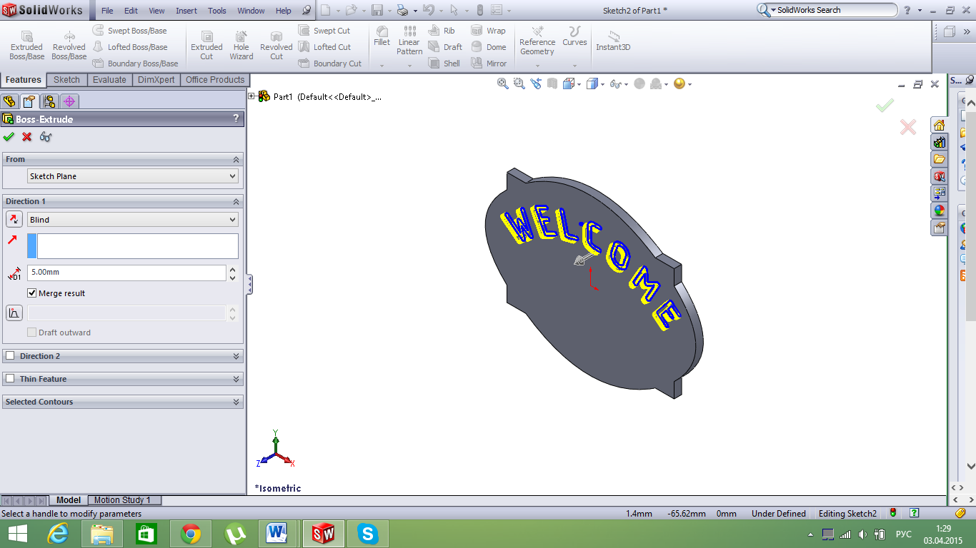
Вот какой результат у нас получился.
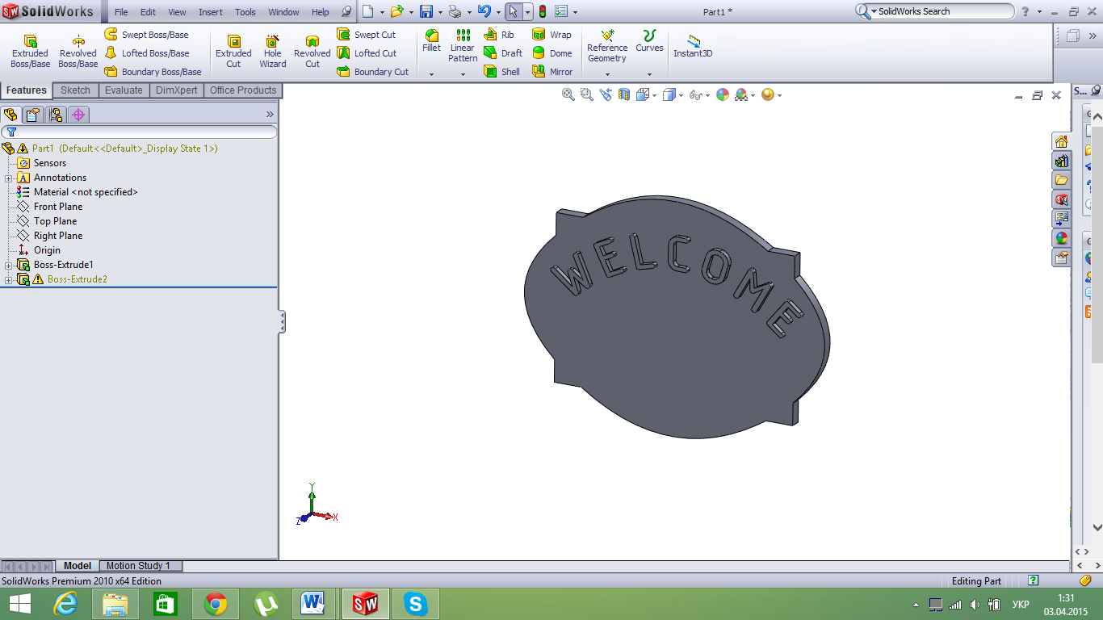
На этом работу со шрифтами можно закончить, но если вы хотите использовать данную модель в жизни, то рекомендуем вам немного ее разнообразить. К примеру, можно добавить массив каких либо элементов, или сделать простейший орнамент. В любом случае вас ограничивает только ваша фантазия, ведь возможности СолидВоркса практически безграничны.
Вот чем решил закончить я:
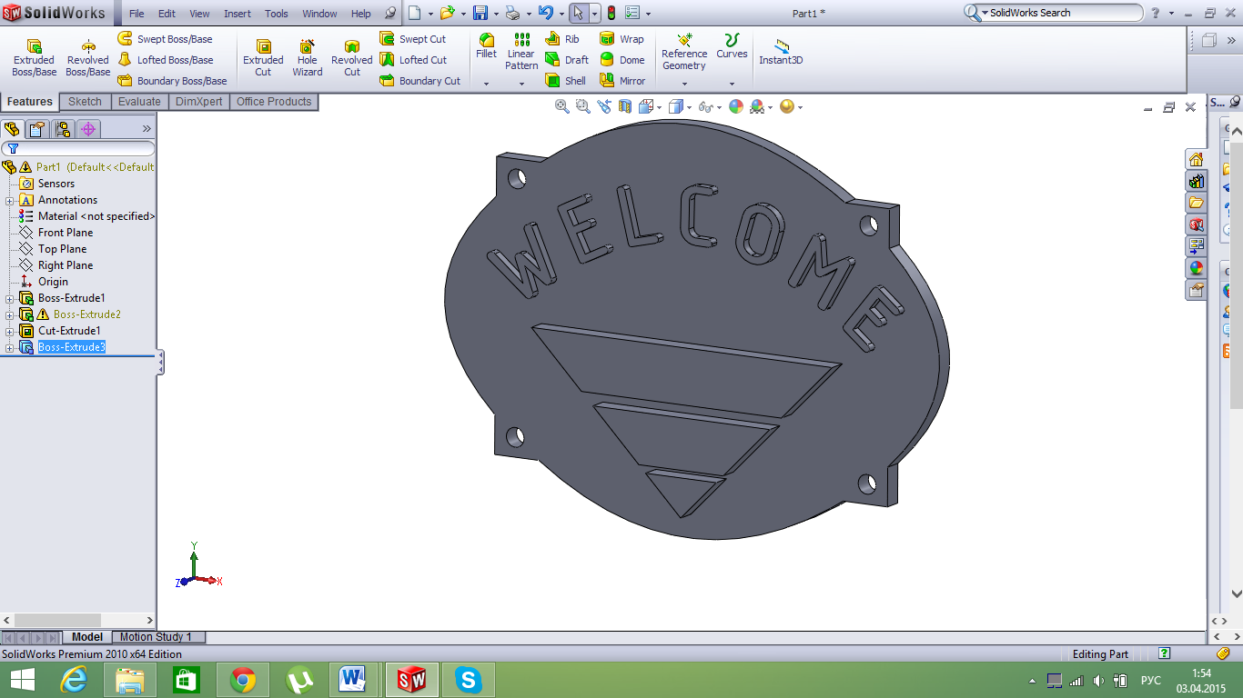
Спасибо за внимание, ждите следующих статей на нашем сайте.

